Současná hudební scéna v Srbsku
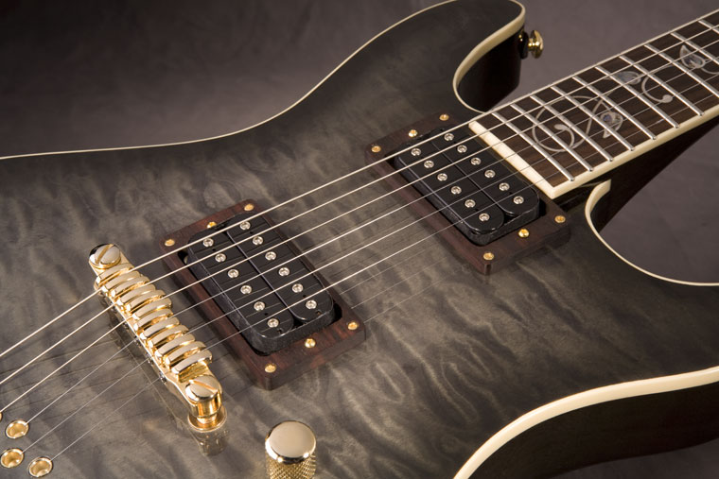 |  | Pondělí 27. 3. 2017  Začátek v 12,30  Celetná 20  Místnost 221  Chcete se dozvědět, jak vypadá hudební scéna v současném Srbsku?  Lektorát srbštiny Vás zve na přednášku pana Jakuba Novosada, překladatele, divadelního vědce, nadšence z projektu BalCan CrossOver.  Přednáška bude v českém jazyce, případně i v jazyce srbském.  Vítáme Vás!  Добро дошли!

